Max nutzt sein Konto

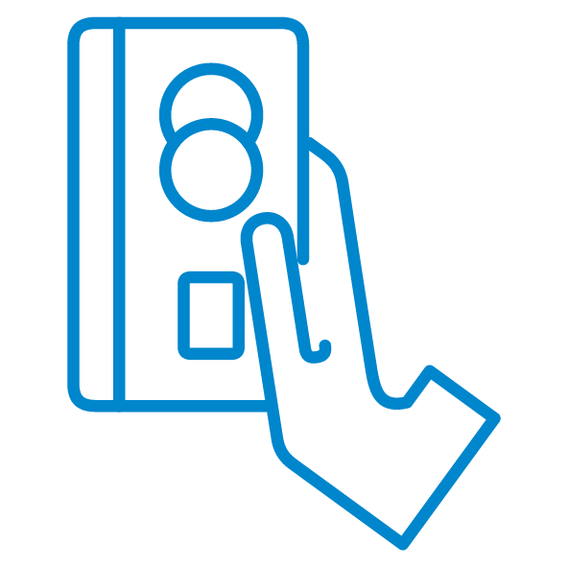

Inhalt

1 Überblick über das Materialset 2
1.1 Das Materialset im CurVe-Kompetenzmodell 2
1.2 Die Inhalte des Materialsets 3

2 Sammlung der Materialien für Lernende 4
2.1 Ankergeschichte 5
2.2 Bebilderung 6
2.3 Arbeitsblätter 7

3 Sammlung der Materialien für Lehrende 13
3.1 Beispielhafter Moderationsplan 14
3.2 Zusatzmaterialien 18

Authentisches Material als Anlage:
Anlage 1: Überweisungsträger
Anlage 2: Rechnung Online-Shop Müller
Anlage 3: Kontoauszug
Anlage 4: Dauerauftragsformular

Überblick über das Materialset

1.1 Das Materialset im CurVe-Kompetenzmodell
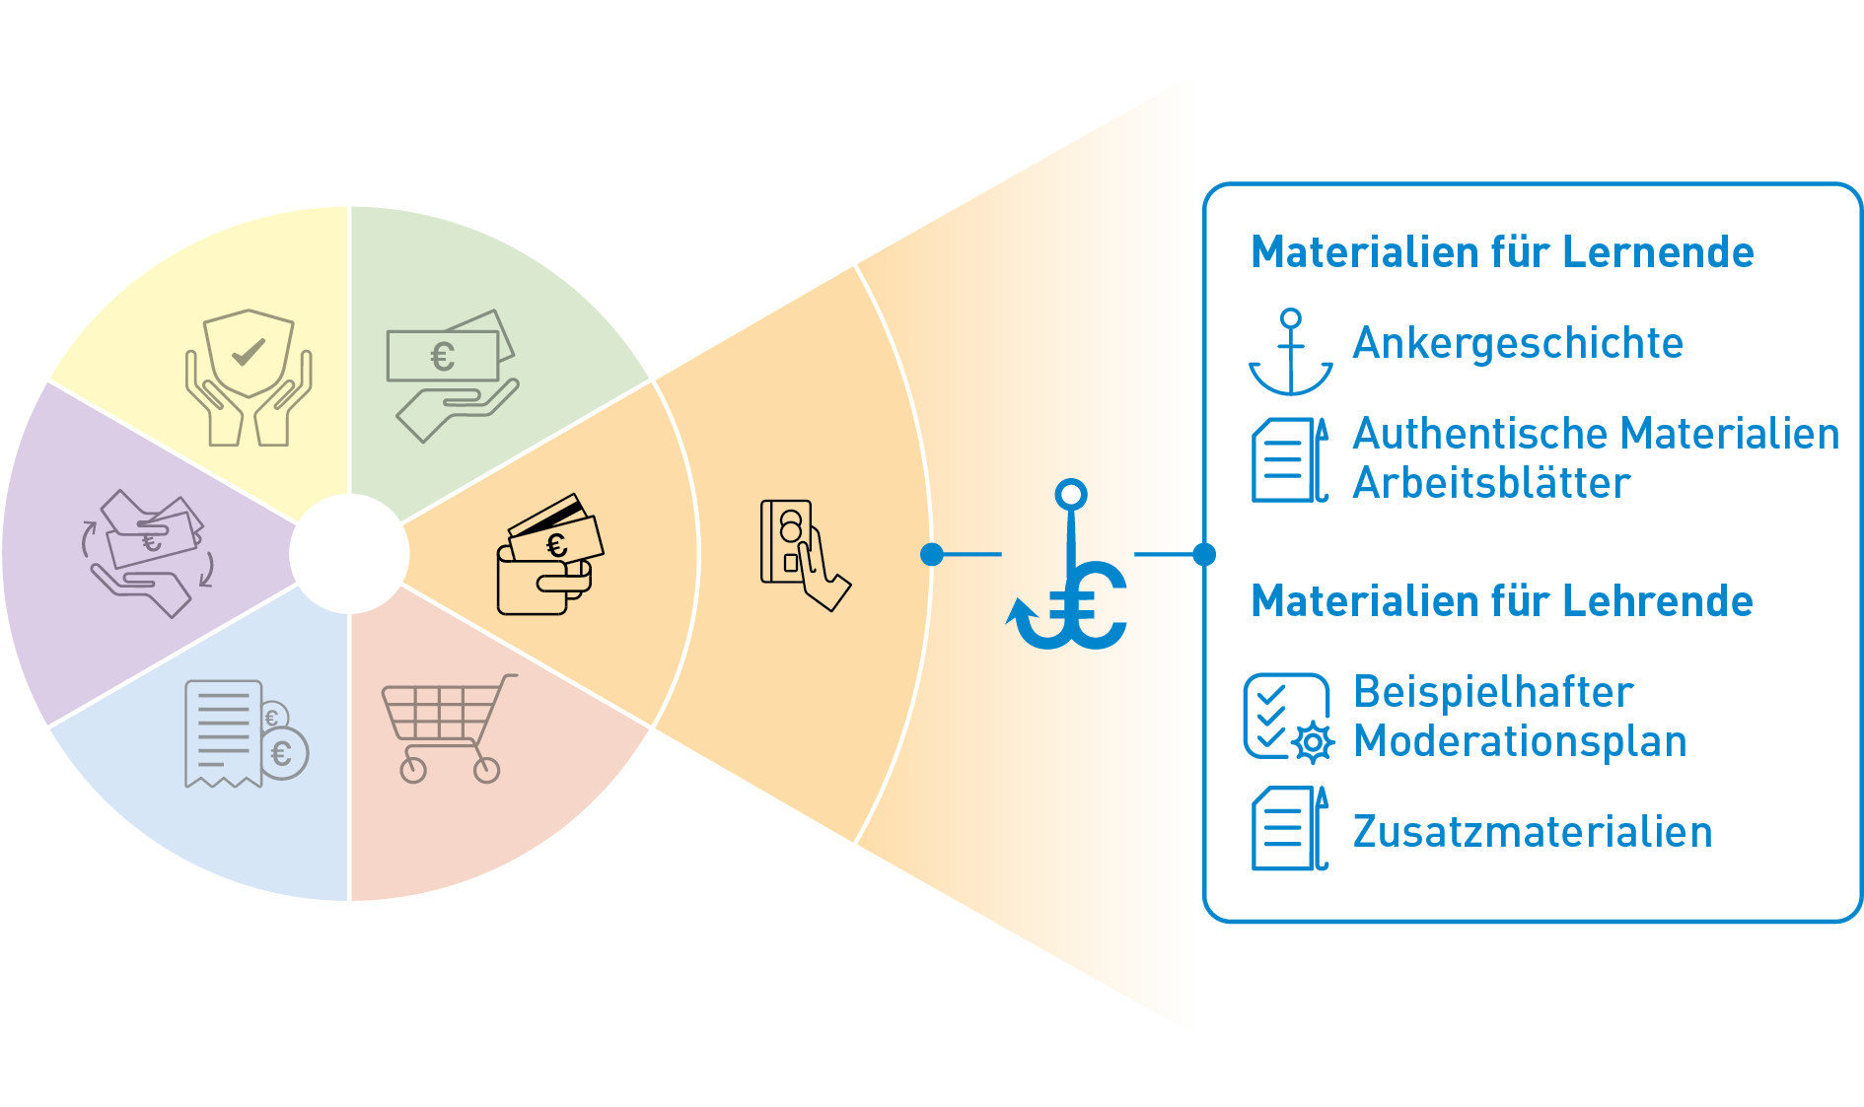
Kompetenzdomäne | 2 Geld und Zahlungsverkehr
Subdomänen | 2.2 Zahlungsverkehr

Beispielhafte Kompetenzanforderungen

Wissen | kennt Fachbegriffe rund um die Kontoführung;  kann Lastschrift, Überweisung, Dauerauftrag unterscheiden
Lesen | kann Kontoauszüge und Rechnungen sinnentnehmend lesen
Schreiben | kann eine Überweisung und einen Dauerauftrag ausfüllen
Rechnen | kann Rechenergebnisse überprüfen
Non-kognitive Aspekte | Nutzung des Girokontos abwägen vs. relevante Bedürfnisse;  Favorisierung von Geldübertragungen

1.2 Die Inhalte des Materialsets

Max nutzt sein Konto

Materialien für Lernende
In diesem Materialset lernen die TN den Umgang mit einem Girokonto kennen. Dabei werden die wesentlichen Begriffe rund um die Kontoführung thematisiert. Geldübertragungen in Form von Überweisungen und Lastschriften werden ebenso angesprochen wie der Aufbau eines Kontoauszugs und die verschiedenen Nutzungsmöglichkeiten einer Bankcard.

Authentische Materialien
- Anlage 1: Überweisungsträger
- Anlage 2: Rechnung Online-Shop Müller
- Anlage 3: Kontoauszug
- Anlage 4: Dauerauftragsformular

Arbeitsblätter
- Arbeitsblatt 1 – Möglichkeiten der Kontonutzung
- Arbeitsblatt 2 – Erstellen einer Überweisung
- Arbeitsblatt 3 – Lesen eines Kontoauszugs
Optional:
- Arbeitsblatt 4a/b – Buchstabensalat

Materialien für Lehrende
Beispielhafter Moderationsplan

Zusatzmaterialien
- Didaktisch-methodische Hinweise
- Lösungsblätter
- Infoblatt Girocard, Kontonutzung und SEPA-Verfahren
- Linkliste

Grundlegende technische Voraussetzungen
für die Arbeit mit dem Materialset

Zur Bearbeitung des Materialsets sind keine besonderen technischen Voraussetzungen notwendig. Passend zum Moderationsplan empfehlen wir:
Abspielgerät für die Hördatei (z. B. Handy oder Laptop), Flipchart, Stifte, Laptop mit Beamer.

Sammlung der Materialien für Lernende
Folgende Materialien für Lernende stehen zur Verfügung:

 | Ankergeschichte | Der inhaltliche Anker „Max nutzt sein Konto“ als Einstieg in einfacher Sprache.  - Lesetext  - Hördatei  - Bild zur Geschichte
 | Authentische  Materialien | Anlage 1: Überweisungsträger  Anlage 2: Rechnung Online-Shop Müller  Anlage 3: Kontoauszug  Anlage 4: Dauerauftragsformular
 | Arbeitsblätter | Arbeitsblatt 1 – Möglichkeiten der Kontonutzung  Arbeitsblatt 2 – Erstellen einer Überweisung  Arbeitsblatt 3 – Lesen eines Kontoauszugs  Optional:  Arbeitsblatt 4a/b – Buchstabensalat

2.1 Ankergeschichte
Max nutzt sein Konto
Max hat seit kurzem ein eigenes Girokonto. Sein Arbeitgeber überweist ihm jeden Monat sein Gehalt. Auch für viele andere Dinge braucht Max das Girokonto.

Sein Mobilfunkanbieter bucht die monatlichen Beträge per Lastschrift ab. Dazu muss er seine IBAN und BIC angeben.
Auch sein Fitness-Studio bucht jeden Monat Geld ab.

Heute will Max eine Rechnung überweisen. Er hat sich online ein Sweatshirt bestellt. Gestern ist es geliefert worden. Von seiner Bank hat er Formulare für eine Überweisung bekommen.

Max nutzt häufig seine Girocard. Er hebt Geld am Bankautomaten ab. Zudem kann er Einkäufe bargeldlos bezahlen.

Max druckt sich regelmäßig seine Kontoauszüge aus. So behält er immer einen guten Überblick über seine Finanzen.

Was muss Max bei der Kontoführung beachten?

2.2 Bebilderung

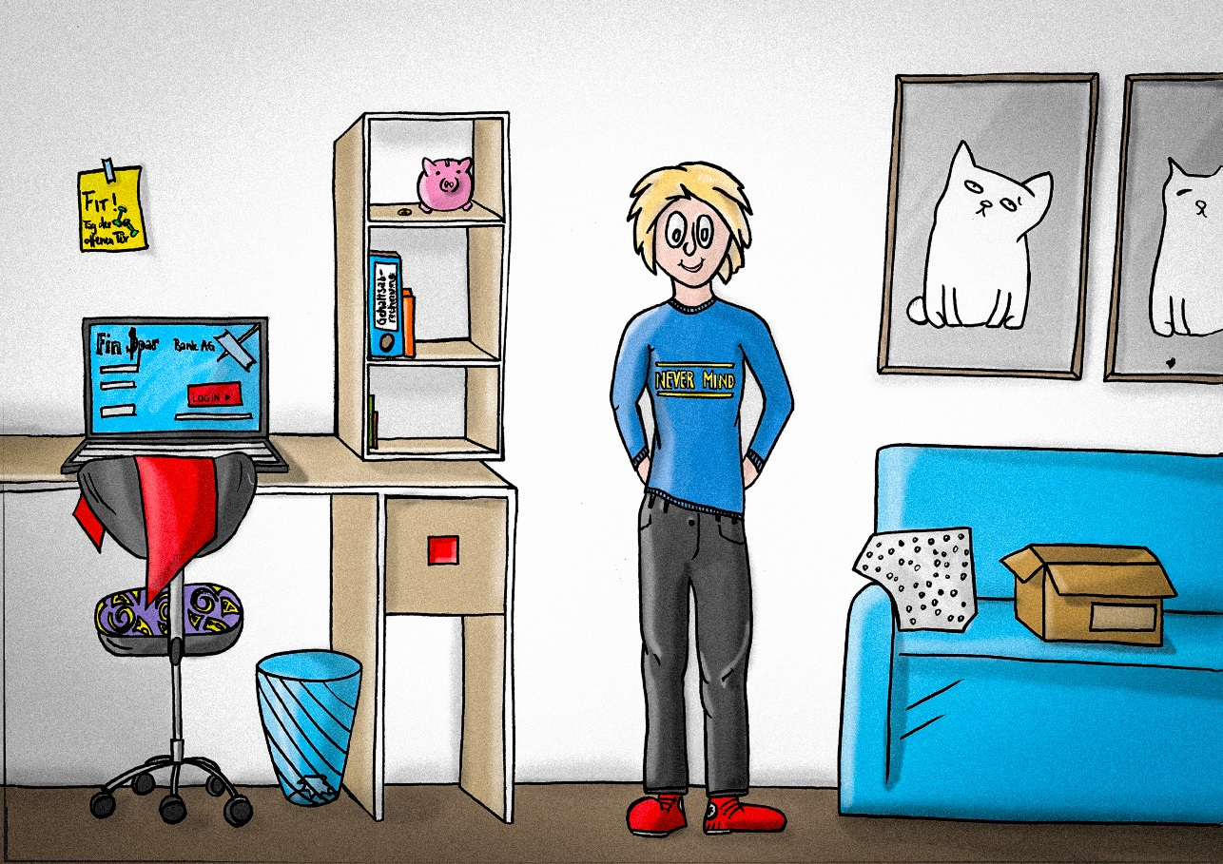

Arbeitsblätter
Folgende Arbeitsblätter stehen zur Verfügung:

 | Arbeitsblätter | - Arbeitsblatt 1 – Möglichkeiten der Kontonutzung  - Arbeitsblatt 2 – Erstellen einer Überweisung  - Arbeitsblatt 3 – Lesen eines Kontoauszugs  Optional:  - Arbeitsblatt 4 a/b – Buchstabensalat

Arbeitsblatt 1

Möglichkeiten der Kontonutzung
Erinnern Sie sich an die Geschichte „Max nutzt sein Konto“.
Beantworten Sie die folgenden Fragen:
- Was kann Max alles mit seinem Konto machen?
- Was muss Max bei der Kontoführung beachten?

Überlegen Sie auch:
Welche Nutzungsmöglichkeiten gibt es noch?
Wozu nutzen Sie Ihr Konto?
Welche Erfahrungen haben Sie gemacht?
Worauf müssen Sie achten?

Schreiben Sie die Antworten auf Moderationskarten!

Arbeitsblatt 2
Erstellen einer Überweisung
Füllen Sie das Überweisungsformular (Anlage 1) für Max aus.
Nehmen Sie dazu die Rechnung vom Online-Shop Müller (Anlage 2).
Welche Angaben sind für die Überweisung wichtig?

Max hat sein Konto bei der FinSpar Bank AG.
Seine Kontonummer lautet:
IBAN: DE22 2350 2800 3105 5565 12
BIC: MBSBDE83XXX

Arbeitsblatt 3

Lesen eines Kontoauszugs
Schauen Sie sich den Kontoauszug von Max (Anlage 3) an.

Lesen Sie den Kontoauszug.
Können Sie die einzelnen Vorgänge zuordnen, die in der Geschichte "Max nutzt sein Konto" auftauchen?
- Wie hoch ist das Gehalt von Max?
- Wann hat der Arbeitgeber das Geld überwiesen?
- Was ist das Datum der Wertstellung?
- Wie oft, wie viel und wann hat Max Bargeld abgehoben?
- Welche Lastschriften werden abgebucht?
- Wie hoch sind die Basislastschriften?
- Wie oft hat Max bargeldlos mit der Girocard bezahlt?
- In welchen Geschäften?
- Welche Überweisungen hat Max vorgenommen?

Arbeitsblatt 4a
Buchstabensalat
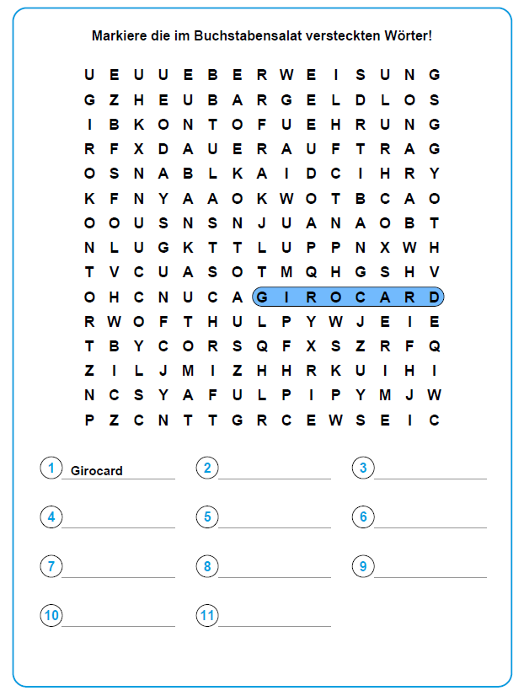
Finden Sie im Buchstabensalat 11 Begriffe rund um das Girokonto:

Arbeitsblatt 4b
Buchstabensalat
Finden Sie im Buchstabensalat die folgenden 11 Begriffe rund um das Girokonto:
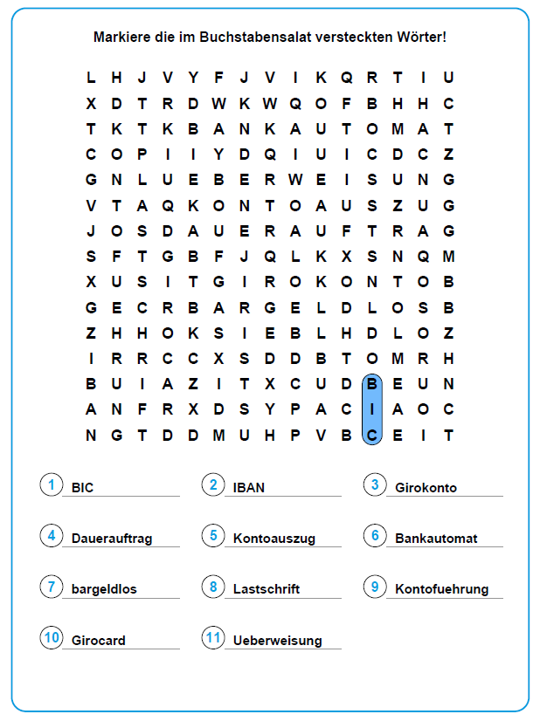

3 Sammlung der Materialien für Lehrende

Folgende Materialien für Lehrende stehen zur Verfügung:

 | Beispielhafter  Moderationsplan | Didaktisch-methodischer Vorschlag, wie mit dem Materialset unterrichtet werden kann
 | Zusatzmaterialien | Über den Moderationsplan hinausgehende Hinweise und Unterlagen für Lehrende
 | - Didaktisch-methodische Hinweise | Tipps für die Arbeit mit dem Materialset sowie zum Ablauf einzelner variabler Unterrichtseinheiten
 | - Lösungsblätter | Lösungsvorschläge für die Arbeitsblätter
 | - Infoblatt | Zusammenstellung der Fachinformationen in einfacher Sprache für Lehrende und Lernende
 | - Linkliste | Broschüren und Informationsseiten mit ergänzenden und weiterführenden Fachinformationen

3.1 Beispielhafter Moderationsplan
Der Moderationsplan bietet Ihnen in kurzer Form Hinweise zur Gestaltung der Lernangebote, inklusive Variationsmöglichkeiten. Auf die Angabe von Zeiten wird verzichtet, da diese flexibel im Sinne der Teilnehmendenorientierung angepasst werden sollen. Die Inhalte sind ausreichend für mindestens 90 Minuten.
Tipp: Sie können die ausgedruckten DIN-A4-Seiten in der Mitte zerschneiden und erhalten so handliche Moderationskarten.
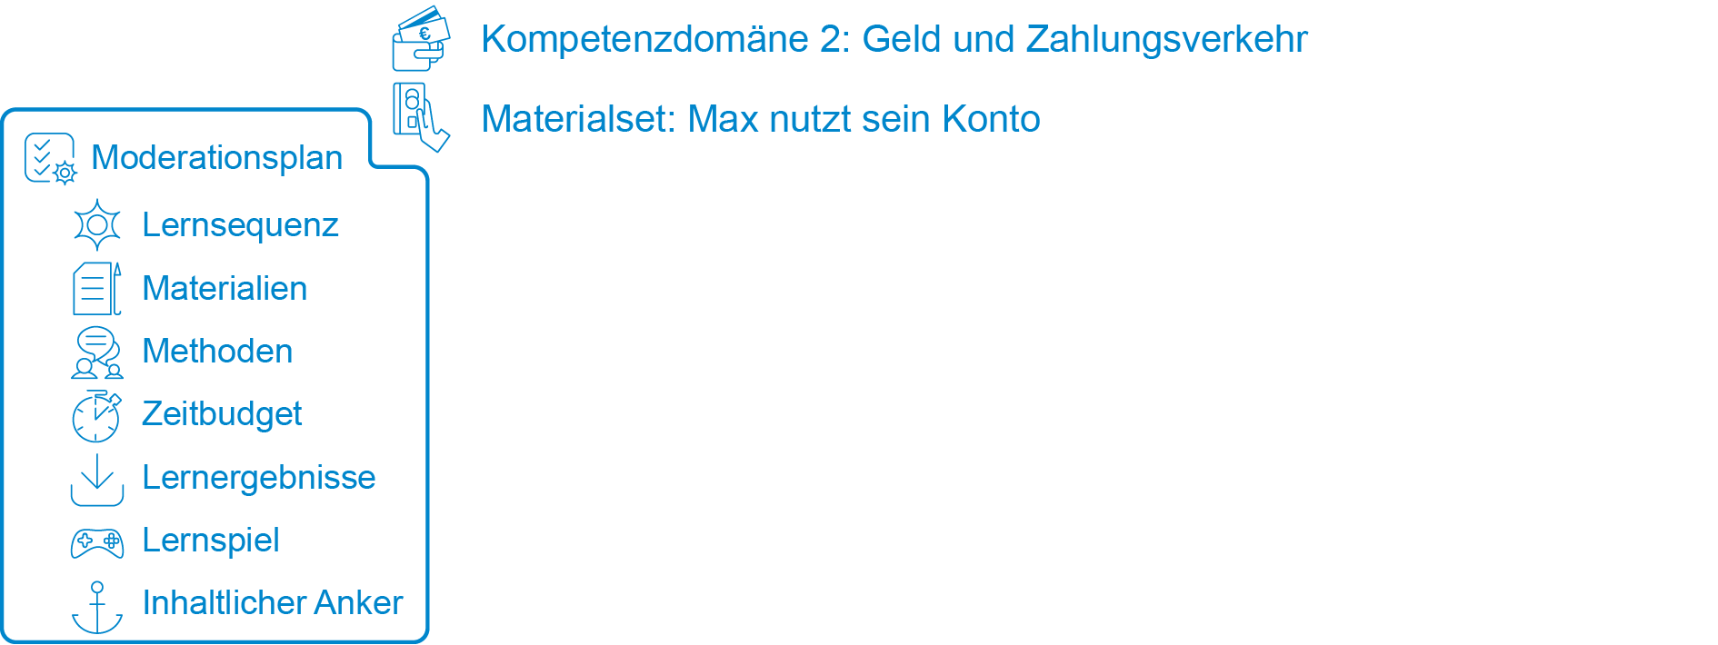


Notizen

Gestaltung der Lernsequenz Variationen
Startsequenz (Begrüßung & Einführung in das Thema unter Nutzung des narrativen Ankers) |  | Begrüßung & Einführung in das Thema; Überblick; Vorstellung der Familie Müller | Vorstellungsrunde  Abfrage zu Erwartungen oder Beweggründen zur Teilnahme
 |  | Flipchart, Poster Familie Müller
 |  | Input und Plenum
Inhaltlicher Anker (narrative Geschichte) |  | Präsentation der Geschichte: Hördatei | Vor-/Mitlesen der Geschichte durch LP oder TN im Ausdruck
 |  | Abspielgerät (Handy, Laptop etc.) | Verständnisfragen/Wiederholung
 |  | Plenum | Rückmeldungen zur Geschichte


Gestaltung der Lernsequenz Variationen
Lern-sequenzen  (Kern- und Teilaufgaben) |  | Klärung der Kernaufgabe („Was muss Max bei der Kontoführung beachten?“)  AB 1 Möglichkeiten der Kontonutzung („Was kann Max alles mit seinem Konto machen?“, „Was muss Max bei der Kontoführung beachten?“)  Sammeln von Punkten auf Flipchart oder Karten von LP  Infoblatt (Girocard und Kontonutzung) | Ergänzende Fragen:  „Wer hat (schon) ein eigenes Konto?“,  „Wie sind die Erfahrungen?“,  „Wozu kann man ein Konto nutzen?“  Optional: Infoblatt (SEPA-Verfahren)  Optional AB 4a/4b „Buchstabensalat“ bietet ein Suchrätsel für verschiedene Begriffe rund ums Konto  Interesse der TN ist leitend; je nach Zeitrahmen können beide Aufgaben durchgeführt werden
 |  | Metaplanwand (Alternativ: Tafel oder Flipchart)
Plenum
Aufgabenschwerpunkt festlegen: Überweisung ausfüllen
oder
Kontoauszug lesen

Gestaltung der Lernsequenz Variationen
Lern-sequenzen  (Kern- und Teilaufgaben)  Je nach Aufgaben-schwerpunkt |  | Alternative 1  Überweisung anhand einer Rechnung ausfüllen | Optional: Infoblatt (SEPA-Verfahren)  Falls gewünscht kann optional das Thema „Dauerauftrag“ ergänzt werden (Anlage 4)
AB 2 (Erstellen einer Überweisung)
authentisches Material:
Anlage 1: Überweisungsträger
Anlage 2: Rechnung Online-Shop Müller

Infoblatt (Kontonutzung)
 |  | Einzelarbeit/Paararbeit



Gestaltung der Lernsequenz Variationen
Lern-sequenzen  (Kern- und Teilaufgaben)  Je nach Aufgaben-schwerpunkt |  | Alternative 2  Kontoauszug lesen  Vorlesen bzw. Identifizieren der einzelnen Positionen des Kontoauszuges von TN | Frage an die TN: „Sollte Max etwas von seinem Geld für Miete und Lebensmittel abgeben?“
AB 3 (Lesen eines Kontoauszugs), authentisches Material:
Anlage 3: Kontoauszug
Infoblatt (Kontonutzung)
 |  | Plenum
 |  | Vergleich der Ergebnisse | Bedeutung des Abheftens und Aufbewahrens der Kontoauszüge herausstellen

Gestaltung der Lernsequenz Variationen
Schluss-sequenz  (Reflexion und Feedback unter Nutzung des narrativen Ankers) |  | Reflexion; offene Fragen klären | Offene Fragen zunächst in Kleingruppen besprechen
 |  | Flipchart
 |  | Plenum/Blitzlicht
 |  | Feedback | Mündliches Feedback (Stimmungsbild, z. B.:  „Haben Ihnen die Aufgaben gefallen?“,  „Haben Sie neue Informationen erhalten?“, „Waren die Informationen hilfreich?“)
 |  | Plenum

3.2 Zusatzmaterialien

3.2.1 Didaktisch-methodische Hinweise

Tipp zum Ablauf

Ausgehend von der Geschichte kann zu Beginn gemeinsam überlegt und diskutiert werden, was Max alles mit seinem Konto machen kann und erst in einem zweiten Schritt die Kernaufgabe „Was muss Max bei der Kontoführung beachten?“ besprochen werden. So werden erste Hinweise der TN entlang der Geschichte gesammelt. Eine entsprechende Aufgabe ist auf AB 1 formuliert und eine beispielhafte Ideensammlung liegt als Lösungsblatt zu AB 1 bei.
Ergänzend können die Infoblätter „Girocard“ und „Kontonutzung“ ausgehändigt und besprochen werden. Für die Lehrenden gibt es weitere Infos zu SEPA-Überweisungen.

Anschließend kann die Lerngruppe entscheiden, ob sie sich näher mit dem Thema Überweisung oder mit dem Lesen eines Kontoauszugs beschäftigen will. Möglicherweise kann das Materialset für zwei aufeinanderfolgende Lerneinheiten genutzt werden und beide Varianten eingesetzt werden. Dazu stehen die Arbeitsblätter AB 2 und AB 3 zur Verfügung.
Je nach Interesse der TN kann ein Arbeitsblatt ausgewählt werden.

Überweisung vornehmen (AB 2)
Jedem TN wird ein Überweisungsträger (Anlage 1) ausgeteilt. Es können alternativ auch Originalvordrucke einer Bank vor Ort genutzt werden. Grundlage für das Ausfüllen der Überweisung ist die Rechnung „Onlineshop Müller“ (Anlage 2), die jedem TN ausgehändigt wird. Ist nach dem Ausfüllen der Überweisung noch Zeit, kann der Dauerauftrag als weitere Möglichkeit der Geldübertragung erarbeitet werden. Ein Vordruck bietet die Anlage 4.

Kontoauszug lesen und verstehen (AB 3)
Der Kontoauszug (Anlage 3) wird verteilt. Anhand des AB 2 können die TN die Buchungsvorgänge durchgehen und die Fragen beantworten. Möglicherweise können vorher im Plenum Abkürzungen und Fachbegriffe geklärt werden. Danach wird der Umgang mit Kontoauszügen erläutert: sammeln und chronologisch abheften (siehe auch Infoblatt für TN).
Optional:
Begriffe rund ums Konto erkennen
AB 4a/b: Buchstabensalat: es sollen Begriffe gefunden werden, die mit dem Girokonto in Verbindung stehen. Diese Begriffe werden alle bereits in der Ankergeschichte erwähnt. Das AB 4b gibt zudem diese Begriffe noch einmal vor.

Die Infoblätter können zu den verschiedenen Aufgaben ergänzend genutzt werden.
Zu dem Begriff „Girocard“ kann auf Vorsichtsmaßnahmen für einen sicheren Umgang hingewiesen werden, bspw. was bei einem Verlust der Karte zu tun ist.

Berücksichtigung der Werte, Einstellungen, Motivationen und Erfahrungen
  - Non-kognitive Aspekte kann man bei dem Thema "Girocard" gut ansprechen. Es können die Chancen und Probleme der Kartennutzung und -zahlung sowie die Erfahrungen damit diskutiert werden. Zudem kann über Erfahrungen und die notwendigen Handlungen bei Verlust und/oder Diebstahl der Girocard gesprochen werden.
  - Werte, Einstellungen und Motivationen sind auch beim Thema „Sparen“ relevant. Spart man heute noch oder läuft alles über Ratenzahlung bzw. Kredit? Kauft man alle 1–2 Jahre ein neues Handy und hat dafür eine höhere monatliche Belastung bei der Handyrechnung? Ist Sparen noch modern?
  - Außerdem könnte man diskutieren, ob Max Geld an seine Mutter für Miete oder Lebensmittel abgeben soll, denn er wohnt noch zu Hause und dort ist das Geld knapp. Dieses Thema würde gut passen, wenn man zusammen den Kontoauszug, AB 3, liest und sieht, was sein Einkommen und seine Ausgaben sind.

Ergänzungen, Erweiterungen, Modifikationen

Ideen für weiterführende Aufgaben und heterogene Lerngruppen:
Das Thema „Online-Banking“ bietet Möglichkeiten für eine Erweiterung und oder Ergänzung zu diesem Materialset. Es können Begriffe rund um das Online-Banking geklärt werden und auch verschiedene Verfahren zur Identifizierung und deren Sicherheit diskutiert werden (z. B. TAN-Verfahren.

Zudem kann bei Bedarf um den Themenbereich „Zahlungsmodalitäten beim Online-Shopping“ erweitert werden. Begriffe wie Paypal, Sofort-Überweisung, Kreditkarte und Prepaid-Kreditkarte, etc., deren Vor- und Nachteile bei Online-Bestellungen könnten weiterführend erläutert und diskutiert werden

Vorschläge zur Erweiterung des Materialsets:
Wenn ein Internetzugang sowie der Zugang zu Computer oder Tablets/Smartphones verfügbar sind, kann eine Online-Überweisung in Form einer Demo-Version durchgeführt werden.

Verlinkungen und Verknüpfungen zu anderen Materialsets:
- Materialset „Max eröffnet ein Girokonto“: Was ist bei einer Kontoeröffnung zu beachten? Kostenvergleich verschiedener Konten, Vor- und Nachteile des Online-Banking, SCHUFA-Klausel

3.2.2 Lösungsblätter
Lösungsvorschlag zum Arbeitsblatt 1
Möglichkeiten der Kontonutzung
Was kann Max alles mit seinem Konto machen?
Beispiele:
Abbuchungen vornehmen lassen
Dauerauftrag einrichten
Überweisung
Geld einzahlen
Geld abheben
sparen

Was muss Max bei der Kontoführung beachten?
Beispiele:
Überweisungen tätigen
Dauerauftrag einrichten
Lastschriften erteilen
Girocard nutzen zum Geld abheben
Girocard nutzen zum bargeldlosen Einkaufen
Kontoauszüge besorgen
Kontoauszüge lesen und verstehen

Lösungsvorschlag zum Arbeitsblatt 2
Erstellen einer Überweisung

Angaben zum Zahlungsempfänger: Name, Vorname/Firma:
ONLINE-SHOP MUELLER

IBAN
DE46241738070000997358

BIC
muss nur angegeben werden, wenn die IBAN mit CH, MC oder SM beginnt.

Betrag: Euro, Cent
34,95

Kunden-Referenznummer – Verwendungszweck
R 47112018

Angaben zum Kontoinhaber: Name, Vorname/Firma, Ort
SCHULTZE, MAX

IBAN
DE22 2350 2800 3105 5565 12

Datum
aktuelles Tagesdatum

Unterschrift
Max Schultze

Gut zu wissen bei einer Überweisung:

Zahlungsempfänger: diese Person oder Firma erhält das Geld. Hier darauf achten, dass der Umlaut bei Müller mit "ue" geschrieben wird.
IBAN: „International Bank Account Number“ / Kontonummer (siehe Infoblatt)
BIC: „Bank Identifier Code“ / Internationale Bankleitzahl (dito)
Kunden-Referenznummer – Verwendungszweck: 2 Zeilen
Angaben wie Rechnungsnummer bei einer Bestellung, Kundennummer bei Überweisung von Strom oder Wasser, evtl. Name und Adresse vom Kontoinhaber
Kontoinhaber: Namen und Vornamen der Person eintragen, die das Geld verschickt
Datum und Unterschrift: nicht vergessen!

Lösungsvorschlag zum Arbeitsblatt 3
Lesen eines Kontoauszugs

Wie hoch ist das Gehalt von Max? 826,74 Euro
Wann hat der Arbeitgeber das Geld überwiesen? 29.09.18
Was ist das Datum der Wertstellung? 29.09.18
Wie oft, wie viel und wann hat Max Bargeld abgehoben?
21.09.: 18.300 Euro
29.09.: 18.200 Euro
Welche Lastschriften werden abgebucht?
10.09.18: MobilNet SEPA Basislastschrift
11.09.18: MUCKIBUDE SEPA Basislastschrift
Wie hoch sind die Basislastschriften?
MobilNet: 29,95 Euro
MUCKIBUDE: 49 Euro
Wie oft hat Max bargeldlos mit der Girocard bezahlt? 2x
In welchen Geschäften? EDECKA, Frisör Kunert
Welche Überweisungen hat Max vorgenommen?
17.09.18: Versicherung Söller Zahnzusatzversicherung 5 Euro
30.09.18: Online-Shop Mueller 34,95 Euro
Abkürzungen:
SEPA: „Single Euro Payments Area“ (siehe auch Infoblatt)
BIC: „Bank Identifier Code“ / Internationale Bankleitzahl (siehe auch Infoblatt)
IBAN: „International Bank Account Number“ / Bankkonto (siehe auch Infoblatt)
GA oder GAA: Geldautomat
Girocard: „Electronic Cash“ (Bank- oder Kreditkartenzahlung mit Pin und Sperrlistenprüfung)
SVWZ: SEPA Verwendungszweck
Wertstellung: An diesem Datum ist eine Zahlung auf dem Konto tatsächlich verfügbar bzw. wird dann belastet. So ist z. B. die Geldautomatenauszahlung zwar erst am 29.09.18 verbucht worden, aber das Konto tatsächlich schon mit Wertstellung am 28.09.18 belastet worden, weil dann das Geld zur Verfügung stand.

Lösungsvorschlag zum Arbeitsblatt 4 (a und b)
Buchstabensalat - Begriffe rund ums Konto

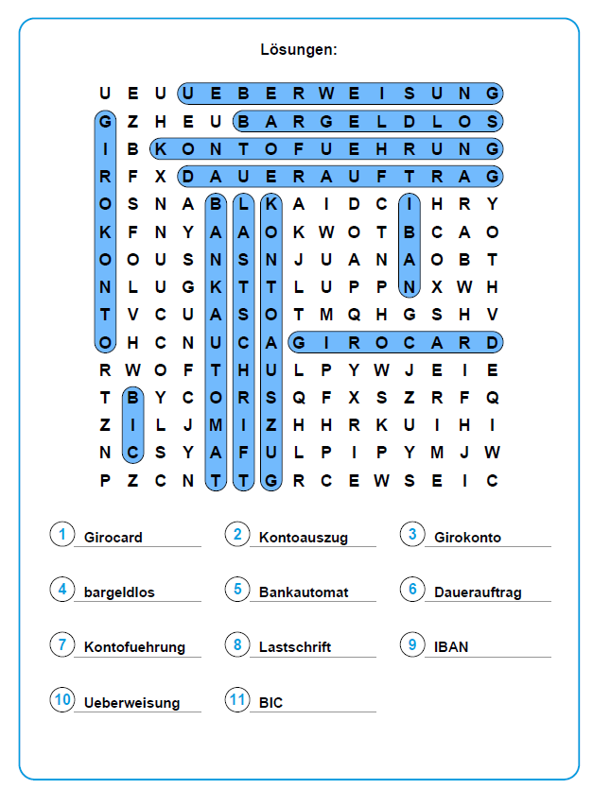

Erläuterung der Wörter: siehe Infoblatt und Linkliste

3.2.3 Infoblatt
Girocard, Kontonutzung und SEPA-Verfahren
Girocard
Mit der Girocard kann ich:
- am Geldautomaten Geld abheben und einzahlen,
- Überweisungen am Bankautomaten tätigen,
- am Schalter Geld bar auszahlen lassen,
- Kontoauszüge ausdrucken (falls kein Online-Banking),
- bargeldlos zahlen in Geschäften
  - mit PIN (Geheimnummer),
  - mit Unterschrift,
  - mit Kontaktlos-Funktion (i. d. R. bis 25,- €).
Wichtig: Unterschrift!
- Sonst gibt es keinen Beweis, dass mir das Konto gehört.
- Sonst kann jemand mit meiner Karte einkaufen gehen, wenn er die Unterschrift fälscht.
Regeln für die Girocard:
- Die Karte nie unbeaufsichtigt – z. B. im Auto – liegen lassen.
- Die Karte nie einer anderen Person geben (z. B. zum Geld abholen).
- Die Geheimzahl (PIN) nach Erhalt einprägen und bestenfalls vernichten, mindestens aber getrennt von der Karte aufbewahren.
- Bei Eingabe der PIN am Geldautomaten diese mit der Hand verdecken.
- Nicht verbiegen oder zerkratzen.
Verlust der Girocard:
- Die Karte sollte umgehend gesperrt werden. Die meisten Karten lassen sich unter der deutschlandweiten Notfallnummer 116 116 (vom Ausland +49 116 116) sperren.
- Dies ist gebührenfrei.
- Es ist rund um die Uhr möglich.
- Die "SperrApp 116 116" kann heruntergeladen werden.
Quellen: https://www.verbraucherzentrale.de/aktuelle-meldungen/geld-versicherungen/girocard-maestro-v-pay-kartenzahlung-wird-komplizierter-13030/ 04.12.18; https://www.verbraucherzentrale.de/wissen/geld-versicherungen/sparen-und-anlegen/bank-und-kreditkarten-von-gaunern-und-gebuehren-5179/ 04.12.18

Kontonutzung
Überweisung:
- mein Geld wird von meinem Konto auf ein anderes Konto geschickt,
- ich entscheide wann und wie viel Geld.
Dauerauftrag:
- von meinem Konto wird immer gleich viel Geld abgezogen,
- ich entscheide wann, wie viel und wie lange (z.B. Miete, Strom, Wasser),
- ich muss vorher einen Dauerauftrag bei der Bank einrichten.
Wichtig: Es muss genug Geld auf dem Konto sein, sonst wird der Auftrag nicht ausgeführt!
Lastschrift:
- Das Geld wird automatisch von meinem Konto abgezogen
  - z. B. durch Kartenzahlung im Supermarkt (elektronische Lastschrift), bei der Handy-Rechnung oder dem Versicherungsbeitrag (SEPA-Lastschrift).
- Ich gebe vorher die schriftliche Erlaubnis dazu.
- Es gilt für einmalige oder regelmäßige Zahlungen.
- Achtung: Es muss genug Geld auf dem Konto sein, sonst wird der Auftrag nicht ausgeführt
  - sonst hohe Gebühren (Rücklastschriftgebühren mind. 5,- €) + Kosten beim Händler (Adressermittlung, Mahnung, Inkasso)
Ich kann das Geld 8 Wochen lang von der Bank ohne Angabe von Gründen zurückholen lassen (max. 13 Monate, für alle unberechtigten Buchungen, z.B. Fehl- oder Doppelbuchungen).
Kontoauszüge:
- prüfen, min. 1 x im Monat, unberechtigte Buchungen umgehend reklamieren
- abheften, chronologisch,
- aufbewahren, min. 3 Jahre (Selbstständige 10 Jahre).
Quellen: https://www.konto.org/lexikon/ 09.11.18
https://www.verbraucherzentrale.nrw/wissen/geld-versicherungen/ 04.12.18
https://www.sparkasse.de/service/barrierefrei/leichte-sprache/sparkassen-girokonto.html/ 05.12.18
https://www.verbraucherzentrale.de/wissen/geld-versicherungen/sparen-und-anlegen/bezahlen-per-lastschrift-16639/ 21.11.18
https://www.verbraucherzentrale.de/wissen/geld-versicherungen/sparen-und-anlegen/sepa-europaweite-regeln-im-zahlungsverkehr-11512/ 05.12.18

SEPA-Verfahren

SEPA („Single Euro Payments Area“)
Vereinfachte Zahlung bei Mitgliedern der EU und der EWR (Europäischer Wirtschaftsraum = EU + Lichtenstein, Norwegen, Island) sowie Schweiz und Monaco.

IBAN („International Bank Account Number“ / Internationale Kontonummer)
Beispiel: DE46 1234 5678 0000 8899 77

22 Stellen in Deutschland

DE: Länderkennzeichen 2 Stellen
46: Prüfziffer 2 Stellen
12345678: Bankleitzahl 8 Stellen
0000889977: Kontonummer 10 Stellen

BIC („Bank Identifier Code“ / Internationale Bankleitzahl)
Beispiel: SPARDENEXXX

SPAR: 4 Buchstaben, frei wählbar
DE: 2 Buchstaben Ländercode
NE: 2 Buchstaben oder Zahlen, Codierung des Ortes
XXX: 3 Buchstaben/ Ziffern optional

Quelle: https://www.verbraucherzentrale.de/wissen/geld-versicherungen/sparen-und-anlegen/sepa-europaweite-regeln-im-zahlungsverkehr-11512/ 21.11.18

3.2.4 Linkliste

 | Thema | Link/Quelle
 | SEPA  Verbraucherzentrale | https://www.verbraucherzentrale.de/wissen/geld-versicherungen/sparen-und-anlegen/sepa-europaweite-regeln-im-zahlungsverkehr-11512
 | IBAN  Iban.de | https://www.iban.de
 | Bafin Broschüre-Girokonto leichte Sprache  Bundesanstalt für Finanzdienstleistungsaufsicht | https://www.bafin.de/SharedDocs/Downloads/DE/Broschuere/dl_b_banken_leichte_sprache.pdf?__blob=publicationFile&v=7

Die einzelnen Materialien wurden von Cordula Koning in Zusammenarbeit mit dem CurVe II-Team entwickelt. Zahlen und Fakten sind im Jahr 2018 recherchiert worden.

